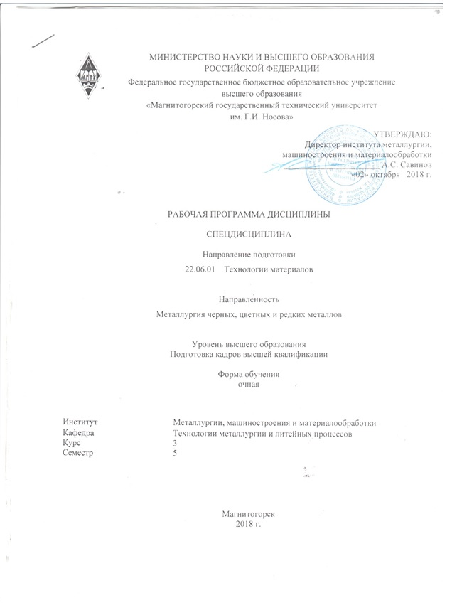

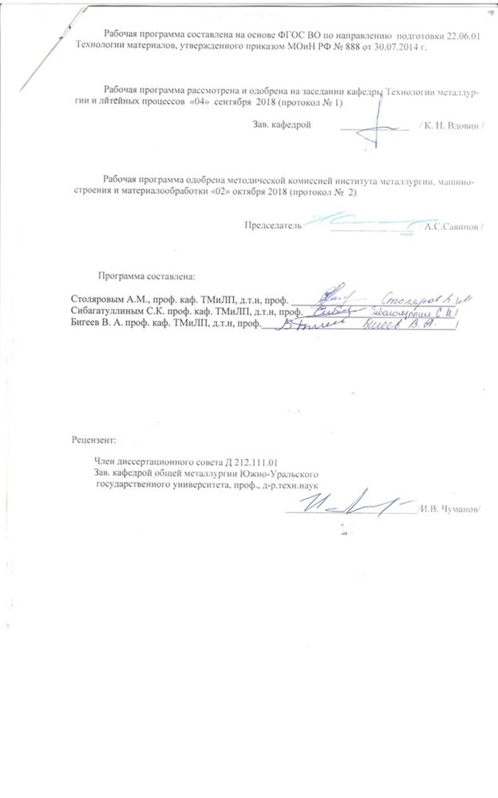

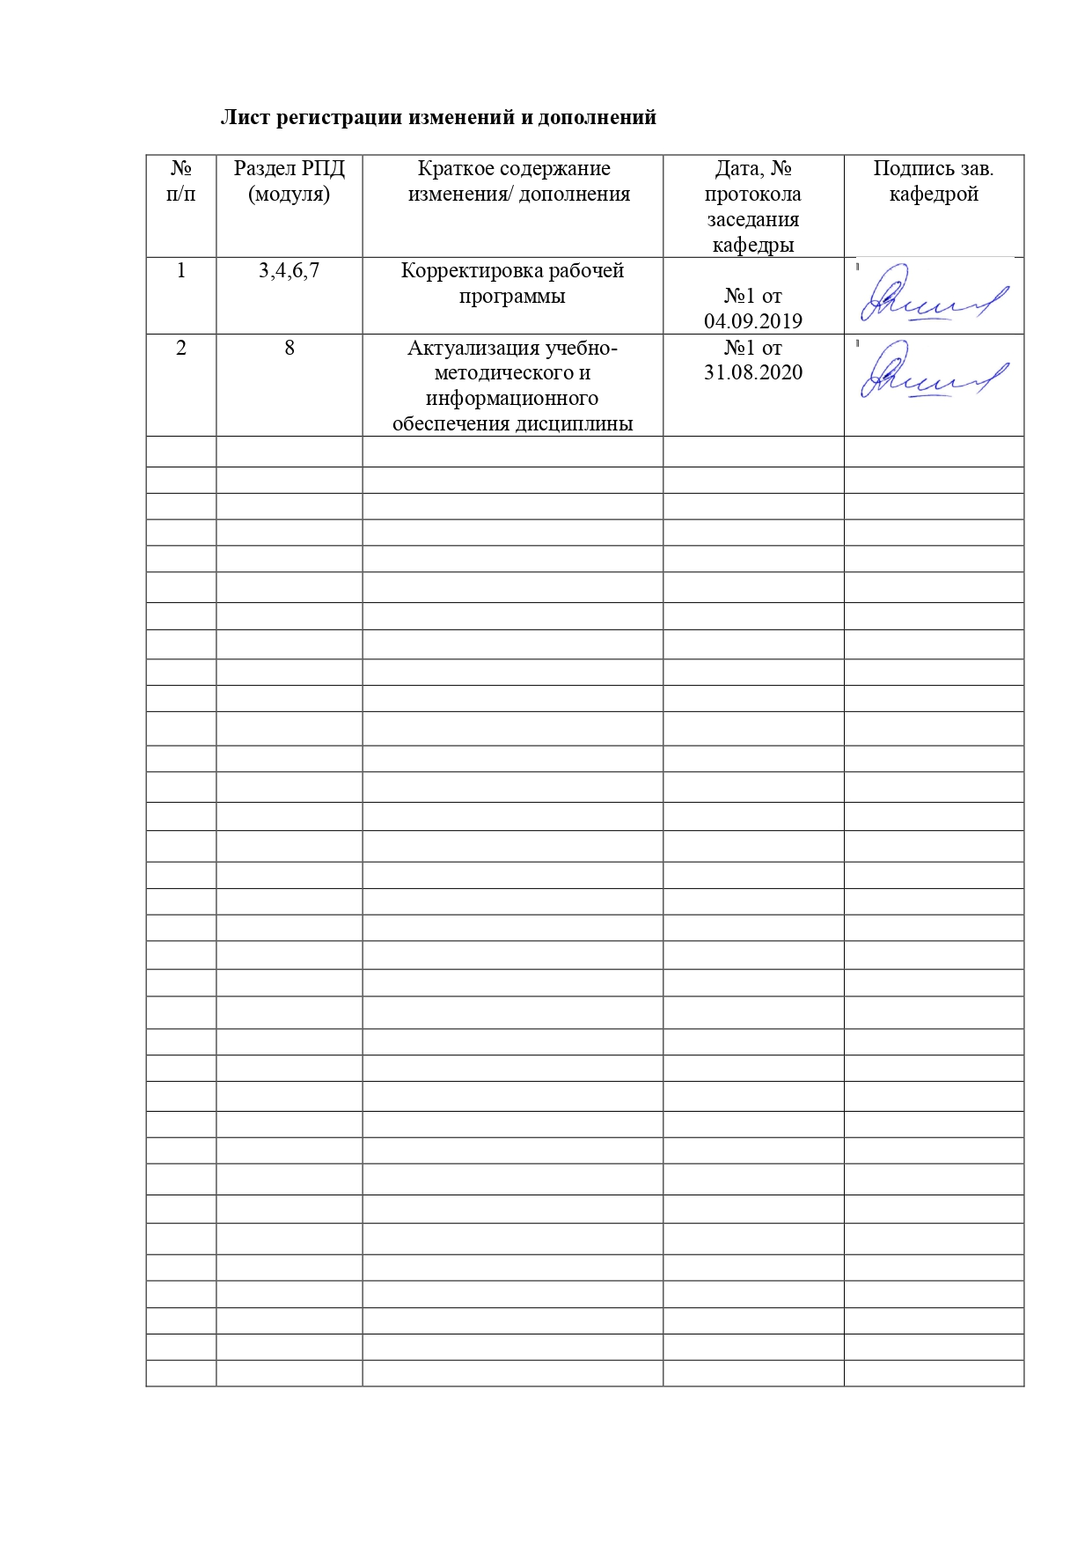

|  |  |
| --- | --- |
| **1** **Цели** **освоения** **дисциплины** **(модуля)** | |
| -углубленное изучение аспирантами современной конструкции агрегатов металлургического производства и технологии выплавки чугуна и стали  -развитие у студентов личностных качеств, а также формирование общепрофессиональных и профессиональных компетенций в соответствии с требованиями ФГОС ВО. | |
|  |  |
| **2** **Место** **дисциплины** **(модуля)** **в** **структуре** **образовательной** **программы** | |
| Дисциплина Спецдисциплина входит в вариативную часть учебного плана образовательной программы.  Для изучения дисциплины необходимы знания (умения, владения), сформированные в результате изучения дисциплин/ практик: | |
| Подготовка сырьевых материалов к металлургическим процессам и металлургические свойства сырья | |
| Пиррометаллургические процессы и агрегаты | |
| Жидкофазные и твердофазные процессы получения черных, цветных и редких металлов | |
| Внепечная обработка и разливка стали | |
| Знания (умения, владения), полученные при изучении данной дисциплины будут необходимы для изучения дисциплин/практик: | |
| Представление научного доклада об основных результатах подготовленной НКР | |
|  |  |
| **3** **Компетенции** **обучающегося,** **формируемые** **в** **результате** **освоения**  **дисциплины** **(модуля)** **и** **планируемые** **результаты** **обучения** | |
| В результате освоения дисциплины (модуля) «Спецдисциплина» обучающийся должен обладать следующими компетенциями: | |
|  |  |
| Структурный  элемент  компетенции | Планируемые результаты обучения |
| ОПК-2 способностью и готовностью разрабатывать и выпускать технологическую документацию на перспективные материалы, новые изделия и средства технического контроля качества выпускаемой продукции | |
| Знать | -основные положения разработки технологической документации;  -порядок выпуска документации |
| Уметь | - разрабатывать технологическую документацию;  - подготовить и выпустить технологическую документацию;  - контролировать порядок подготовки и выпуска документации |
| Владеть | -навыками разработки и выпуска технологической документации |
| ПК-1 способность анализировать полный технологический цикл получения и обработки материалов | |
| Знать | - основные закономерности и явления металлургических процессов;  - назначение, устройство и работу агрегатов металлургического производства ;  - основные закономерности и явления метал-лургических процессов и их влияние на качество продукции |

|  |  |
| --- | --- |
| Уметь | -ориентироваться в выборе оборудования для производства металла требуемого сортамента и качества;  -оценивать влияние технологических факторов на процесс производства металла, свойства и другие характеристики, регламентирующие качество металла  -оптимизировать металлургические процессы |
| Владеть | -навыками расчета технологических параметров металлургических процес-сов |
| ПК-2 способность применять инновационные методы решения инженерных задач | |
| Знать | инновационные методы решения инженерных задач |
| Уметь | - применять знания в решении типовых инженерных задач;  - применять инновационные методы при решении поставленных инженерных задач |
| Владеть | -навыками решения инженерных задач высокого уровня с использованием инновационных методов решения |
| ПК-3 способность анализировать основные закономерности фазовых равновесий и кинетики превращений в многокомпонентных системах | |
| Знать | - основные понятия и закономерности кинетики превращений многокомпонентных систем;  - основные закономерности фазовых равновесий в многокомпонентных системах |
| Уметь | - анализировать основные закономерности фазовых равновесий и кинетики превращений в многокомпонентных системах  - оценивать влияние различных факторов на процессы в многокомпонентных системах  - прогнозировать результаты процессов в многокомпонентных системах |
| Владеть | - навыками математического описания процессов в многокомпонентных системах  - навыками анализа оценки процессов в многокомпонентных системах |

|  |  |  |  |  |  |  |  |  |  |
| --- | --- | --- | --- | --- | --- | --- | --- | --- | --- |
|  | **4.** **Структура,** **объём** **и** **содержание** **дисциплины** **(модуля)** | | | | | | | | |
| Общая трудоемкость дисциплины составляет 3 зачетных единиц 108 акад. часов, в том числе:  – контактная работа – 26 акад. часов:  – аудиторная – 26 акад. часов;  – внеаудиторная – 0 акад. часов  – самостоятельная работа – 46 акад. часов;  – подготовка к экзамену – 36 акад. часа  -в форме практической подготовки - 13 акад.часов  Форма аттестации - экзамен | | | | | | | | | |
|  |  |  |  |  |  |  |  |  |  |
| Раздел/ тема  дисциплины | | Семестр | Аудиторная  контактная работа  (в акад. часах) | | | Самостоятельная работа студента | Вид самостоятельной  работы | Форма текущего контроля успеваемости и  промежуточной аттестации | Код компетенции |
| Лек. | лаб.  зан. | практ. зан. |
| 1. Теоретические основы металлургии | | |  | | | | | | |
| 1.1 Физико-химические основы металлургических процессов | | 5 | 2/2И |  |  | 6 | Изучение учебной, научной и справочной литературы по теме дисциплины. Работа с электронными библиотеками. | Устный опрос | ОПК-2, ПК-1, ПК-2, ПК-3 |
| 1.2 Теория пирометаллургических процессов | | 1 |  | 1 | 5 | Изучение учебной, научной и справочной литературы по теме дисциплины. Работа с электронными библиотеками. | Устный опрос | ОПК-2, ПК-1, ПК-2, ПК-3 |
| 1.3 Теория гидрометаллургических процессов | | 1 |  | 2 | 5 | Изучение учебной, научной и справочной литературы по теме дисциплины. Работа с электронными библиотеками. | Устный опрос, практическая работа | ОПК-2, ПК-1, ПК-2, ПК-3 |
| 1.4 Теория электрометаллургических процессов | | 2/2И |  | 2 | 5 | Изучение учебной, научной и справочной литературы по теме дисциплины. Работа с электронными библиотеками. | Устный опрос, практическая работа | ОПК-2, ПК-1, ПК-2, ПК-3 |
| Итого по разделу | | | 6/4И |  | 5 | 21 |  |  |  |
| 2. Технология производства черных металлов | | |  | | | | | | |
| 2.1 Производство первичного металла | | 5 | 1/1И |  |  | 5 | Изучение учебной, научной и справочной литературы по теме дисциплины. Работа с электронными библиотеками | Устный опрос | ОПК-2, ПК-1, ПК-2, ПК-3 |
| 2.2 Металлургия стали | | 1 |  | 1 | 4 | Изучение учебной, научной и справочной литературы по теме дисциплины. Работа с электронными библиотеками. | Устный опрос | ОПК-2, ПК-1, ПК-2, ПК-3 |
| 2.3 Автоматизированное управление процессами производства | | 1/1И |  | 1 | 6 | Изучение учебной, научной и справочной литературы по теме дисциплины. Работа с электронными библиотеками | Устный опрос | ОПК-2, ПК-1, ПК-2, ПК-3 |
| 2.4 Производство ферросплавов | | 1 |  | 3 | 5 | Изучение учебной, научной и справочной литературы по теме дисциплины. Работа с электронными библиотеками. | Устный опрос | ОПК-2, ПК-1, ПК-2, ПК-3 |
| Итого по разделу | | | 4/2И |  | 5 | 20 |  |  |  |
| 3. Технология производства цветных металлов | | |  | | | | | | |
| 3.1 Переработка медных руд и концентратов | | 5 | 1/1И |  | 1 | 2 | Изучение учебной, научной и справочной литературы по теме дисциплины. Работа с электронными библиотеками. | Устный опрос | ОПК-2, ПК-1, ПК-2, ПК-3 |
| 3.2 Переработка никелевых руд и концентратов | | 1/1И |  | 2 | 3 | Изучение учебной, научной и спра- вочной литературы по теме дисциплины. Работа с электронными библиотеками. | Устный опрос, практическая работа | ОПК-2, ПК-1, ПК-2, ПК-3 |
| 3.3 Переработка свинцовых концентратов и цинковых концентратов | | 1 |  |  |  | Изучение учебной, научной и справочной литературы по теме дисциплины. Работа с электронными библиотеками. | Устный опрос | ОПК-2, ПК-1, ПК-2, ПК-3 |
| Итого по разделу | | | 3/2И |  | 3 | 5 |  |  |  |
| Итого за семестр | | | 13/8И |  | 13 | 46 |  | экзамен |  |
| Итого по дисциплине | | | 13/8 И |  | 13 | 46 |  | экзамен | ОПК-2,ПК- 1,ПК-2,ПК-3 |

|  |
| --- |
| **5** **Образовательные** **технологии** |
|  |
| Для реализации предусмотренных видов учебной работы в качестве образовательных технологий в преподавании дисциплины используются традиционная и модульно - компетентностная технологии.  Лекции проходят в традиционной форме, в форме лекций-консультаций и проблемных лекций. Теоретический материал на проблемных лекциях является результатом усвоения полученной информации посредством постановки проблемного вопроса и поиска путей его решения. На лекциях – консультациях изложение нового материала сопровождается постановкой вопросов и дискуссией в поисках ответов на эти вопросы.  Самостоятельная работа стимулирует студентов в процессе подготовки к практическим занятиям, при подготовке к контрольным работам и итоговой аттестации.  На первом занятии следует детально рассказать о образовательных целях и задачах изучения дисциплины. Следует представить структуру курса и программу его изучения с указанием первоисточников. Поэтапно описать способы достижения заданных результатов-целей. Дать информацию об объеме занятий и творческого задания, об условиях получения зачета.  На лекционных занятиях могут применяться элементы на основе кейс-метода – обучение в контексте моделируемой ситуации, воспроизводящей реальные условия научной, производственной, общественной деятельности. Обучающиеся должны проанализировать ситуацию, разобраться в сути проблем, предложить возможные решения и выбрать лучшее из них. Кейсы базируются на реальном фактическом материале или же приближены к реальной ситуации.  Выбирая ту или иную технологию работы с обучающимися, преподавателю необходимо иметь в виду, что наибольшего эффекта от ее применения можно достичь, если учитывать цели образования, на реализацию которых должна быть направлена избираемая технология, содержание, которое предстоит передать обучающимся с ее помощью, а также условия, в которых она будет использоваться.  Реализация компетентностного подхода предусматривает использование в учебном процессе активных и интерактивных форм проведения занятий (компьютерных симуляций, деловых и ролевых игр, разбор конкретных ситуаций, психологические и иные тренинги) в сочетании с внеаудиторной самостоятельной работой с целью формирования и развития профессиональных навыков обучающихся. |
| **6** **Учебно-методическое** **обеспечение** **самостоятельной** **работы** **обучающихся** |
| Представлено в приложении 1. |
|  |
| **7** **Оценочные** **средства** **для** **проведения** **промежуточной** **аттестации** |
| Представлены в приложении 2. |
|  |
| **8** **Учебно-методическое** **и** **информационное** **обеспечение** **дисциплины** **(модуля)** |
| **а)** **Основная** **литература:** |
| 1. Романтеев, Ю. П. Металлургия тяжелых цветных металлов : учебное пособие / Ю. П. Романтеев, С. В. Быстров. — Москва : МИСИС, 2010. — 575 с. — ISBN 978-5-87623-173-4. — Текст : электронный // Лань : электронно-библиотечная система. — URL: <https://e.lanbook.com/book/117036> |
|  |
| **б)** **Дополнительная** **литература:** |
|  |

|  |  |  |  |  |  |  |  |  |  |  |
| --- | --- | --- | --- | --- | --- | --- | --- | --- | --- | --- |
| 1. Кучеряев, Б. В. Моделирование процессов и объектов в металлургии. Моделиро-вание и оптимизация процессов листовой прокатки : учебное пособие / Б. В. Кучеряев, В. Б. Крахт, П. Ю. Соколов. — Москва : МИСИС, 2009. — 63 с. — Текст : электронный // Лань : электронно-библиотечная система. — URL: <https://e.lanbook.com/book/116998>  3. Коминов, С. В. Производство стали в электропечах: обработка металла инертны-ми газами : учебное пособие / С. В. Коминов, А. Е. Семин, Ф. В. Чуйков. — Москва : МИСИС, 2014. — 55 с. — ISBN 978-5-87623-777-4. — Текст : электронный // Лань : элек-тронно-библиотечная система. — URL: <https://e.lanbook.com/book/116983>  4. Герасимова, А. А. Математические методы в инжиниринге металлургического оборудования и технологий : учебное пособие / А. А. Герасимова. — Москва : МИСИС, 2017. — 82 с. — ISBN 978-5-906846-89-1. — Текст : электронный // Лань : электронно-библиотечная система. — URL: <https://e.lanbook.com/book/108082> | | | | | | | | | | |
| **в)** **Методические** **указания:** | | | | | | | | | | |
| 1. Панишев Н.В., Сибагатуллин С.К. Практикум по дисциплине «Новые процессы в металлургии». Изд-во Магнитогорск. гос. техн. ун-та им. Г.И. Носова, 2015. 107 с.  2. Сибагатуллин С.К., Харченко А.С. Макарова И.В, Теория, технология и автоматизация доменного процесса. Магнитогорск: Изд-во Магнитогорск. гос. техн. ун-та им. Г.И. Носова, 2019. 142 с.  3. Сибагатуллин С.К., Харченко А.С. Анализ дренажной способности горна доменной печи. Магнитогорск: Изд-во Магнитогорск. гос. техн. ун-та им. Г.И. Носова, 2012. 12 с.  4. Сибагатуллин С.К., Макарова И.В., Насыров Т.М. Определение технических показателей доменной плавки при проектировании нового металлургического предприятия. Магнитогорск: Издательский центр ФГБОУ ВПО «МГТУ», 2014. 50 с.  5. Селиванов В.Н., Столяров А.М. Изучение истечения стали из ковша на модели: Методические указания для выполнения лабораторной работы по дисциплине “Разливка и кристаллизация стали” для студентов специализации “МЧМ”: Магнитогорск, МГТУ, 2016.– 8 с.  6. Селиванов В.Н., Столяров А.М. Строение стальной непрерывнолитой заготовки: Методические указания для выполнения лабораторной работы по дисциплине «Теория, технология и оборудование для разливки стали» : Магнитогорск, МГТУ, 2016. – 14 с.  7. Селиванов В.Н., Столяров А.М. Строение стальных слитков: Методические указания для выполнения лабораторной работы по дисциплине “Разливка и кристаллизация стали”: Магнитогорск, МГТУ, 2016. – 8 с.  8. Селиванов В.Н., Столяров А.М. Определение технологических параметров разливки стали на слябовой МНЛЗ / Методические указания для выполнения курсовой работы по дисциплине «Разливка и кристаллизация стали» – Магнитогорск: ФГБОУ ВПО «МГТУ», 2016. – 20 с. | | | | | | | | | | |
| **г)** **Программное** **обеспечение** **и** **Интернет-ресурсы:** | | | | | | | | | | |
| **Программное** **обеспечение** | | | | | | | | | | |
|  | | | Наименование ПО | № договора | | | Срок действия лицензии |  | | |
|  | | | MS Windows 7 Professional(для классов) | Д-1227-18 от 08.10.2018 | | | 11.10.2021 |  | | |
|  | | | MS Office 2007 Professional | № 135 от 17.09.2007 | | | бессрочно |  | | |
|  | | | 7Zip | свободно распространяемое ПО | | | бессрочно |  | | |
|  | | | FAR Manager | свободно распространяемое ПО | | | бессрочно |  | | |
|  | | |  |  | | |  |  | | |
| **Профессиональные** **базы** **данных** **и** **информационные** **справочные** **системы** | | | | | | | | | | |
|  | | Название курса | | | | Ссылка | |  | | |
|  | | Электронная база периодических изданий East View Information Services, ООО «ИВИС» | | | | <https://dlib.eastview.com/> | |  | | |
|  | |  | | |
|  | | Национальная информационно-аналитическая система – Российский индекс научного цитирования (РИНЦ) | | | | URL: <https://elibrary.ru/project_risc.asp> | |  | | |
|  | | Поисковая система Академия Google (Google Scholar) | | | | URL: <https://scholar.google.ru/> | |  | | |
|  | | Информационная система - Единое окно доступа к информационным ресурсам | | | | URL: <http://window.edu.ru/> | |  | | |
|  | Федеральное государственное бюджетное учреждение «Федеральный институт промышленной собственности» | | | | URL: <http://www1.fips.ru/> | | |  |
|  | Российская Государственная библиотека. Каталоги | | | | <https://www.rsl.ru/ru/4readers/catalogues/> | | |  |
|  | Электронные ресурсы библиотеки МГТУ им. Г.И. Носова | | | | <http://magtu.ru:8085/marcweb2/Default.asp> | | |  |
|  | Федеральный образовательный портал – Экономика. Социология. Менеджмент | | | | <http://ecsocman.hse.ru/> | | |  |
|  | Университетская информационная система РОССИЯ | | | | <https://uisrussia.msu.ru> | | |  |
|  | Международная наукометрическая реферативная и полнотекстовая база данных научных изданий «Web of science» | | | | <http://webofscience.com> | | |  |
|  | Международная реферативная и полнотекстовая справочная база данных научных изданий «Scopus» | | | | <http://scopus.com> | | |  |
|  | Международная база полнотекстовых журналов Springer Journals | | | | <http://link.springer.com/> | | |  |
|  | Международная коллекция научных протоколов по различным отраслям знаний Springer Protocols | | | | <http://www.springerprotocols.com/> | | |  |
|  | Международная база научных материалов в области физических наук и инжиниринга SpringerMaterials | | | | <http://materials.springer.com/> | | |  |
|  | Международная база справочных изданий по всем отраслям знаний SpringerReference | | | | <http://www.springer.com/references> | | |  |
|  | Международная реферативная база данных по чистой и прикладной математике zbMATH | | | | <http://zbmath.org/> | | |  |
|  | Международная реферативная и полнотекстовая справочная база данных научных изданий «Springer Nature» | | | | <https://www.nature.com/siteindex> | | |  |
|  | Архив научных журналов «Национальный электронно-информационный концорциум» (НП НЭИКОН) | | | | <https://archive.neicon.ru/xmlui/> | | |  |
| **9** **Материально-техническое** **обеспечение** **дисциплины** **(модуля)** | | | | | | | | |
|  |  | | |  | | | |  |
| Материально-техническое обеспечение дисциплины включает: | | | | | | | | |

|  |
| --- |
| 1. Учебная аудитория для проведения занятий лекционного типа оснащена:  - техническими средствами обучения, служащими для представления учебной информации большой аудитории: мультимедийными средства хранения, передачи и представления учебной информации;  - специализированной мебелью.  2. Учебная аудитория для проведения практических занятий оснащена:  техническими средствами обучения, служащими для представления учебной - техническими средствами обучения, служащими для представления учебной информации большой аудитории: мультимедийными средства хранения, передачи и представления учебной информации;  - специализированной мебелью.  3. Учебная аудитория для групповых и индивидуальных консультаций, текущего контроля и промежуточной аттестации оснащена:  - компьютерной техникой с пакетом MS Office, с подключением к сети «Интернет» и с доступом в электронную информационно-образовательную среду университета;  - специализированной мебелью.  4. Помещение для самостоятельной работы оснащено:  - компьютерной техникой с пакетом MS Office, с подключением к сети «Интернет» и с доступом в электронную информационно-образовательную среду университета;  - специализированной мебелью.  5. Помещение для хранения и профилактического обслуживания учебного оборудования оснащено:  - специализированной мебелью: стеллажами для хранения учебного оборудования;  -инструментами для ремонта учебного оборудования;  - шкафами для хранения учебно-методической документации и материалов. |

# ПРИЛОЖЕНИЕ 1

# Учебно-методическое обеспечение самостоятельной работы обучающихся

По дисциплине предусмотрена аудиторная и внеаудиторная самостоятельная работа обучающихся, которая предполагает выполнение практических работ**.**

**Практические работы:**

1. Расчет основных физико-химических параметров различных видов металлургических процессов; теплотехнические расчеты металлургических процессов

2. Технологические расчеты производства стали и ферросплавов

3. Расчет конструкции металлургических печей; расчет вредных выбросов в водный и воздушный бассейны

4. Расчет технологических процессов переработки отходов различных производств цветной металлургии

***Перечень вопросу для подготовки к устному опросу***

1. Процессы, протекающие в зонах горения и подогрева шихты при агломерации железных руд.
2. Соотношение сил, способствующих и препятствующих сходу материалов в доменной печи.
3. Особенности технологии выплави стали с особонизким содержанием фосфора.
4. Особенности технологии выплави стали с особонизким содержанием углерода.
5. Особенности технологии выплавки стали с особонизким содержанием серы.
6. Экспертные системы доменщика. Необходимость оснащения ими современных доменных печей.
7. Технология обработки стали в ковше порошковой проволокой.
8. Механизм образования усадочных дефектов в непрерывнолитой заготовке.
9. Технология кислородно-конвертерной плавки стали при использовании высокофосфористого чугуна.

***Перечень вопросов и заданий для подготовки к экзамену:***

1. Пути улучшения качества агломерата на современных аглофабриках.
2. Пути повышения удельной производительности современных агломашин.
3. Сравнение металлургических свойств агломерата и окатышей.
4. Процессы, протекающие в зонах горения и подогрева шихты при агломерации железных руд.
5. Заменители кокса. Вдувание в доменную печь природного газа.
6. Комбинированное дутье. Влияние технологического кислорода на основные процессы доменной плавки.
7. Сущность ровного хода доменной печи. Регулирование хода плавки по статическим перепадам давления газа.
8. Оценка и регулирование теплового состояния горна доменной печи.
9. Влияние газового потока на состояние столба материалов в доменной печи.
10. Влияние температуры дутья на процессы теплообмена, восстановления и газодинамику доменной плавки.
11. Поведение серы в доменной печи и особенности технологии выплавки чугуна с низким ее содержанием.
12. Технологическая роль горна и методика определения его размеров.
13. Изменение температуры материалов и газов по высоте и радиусу доменных печей. Связь процессов теплообмена и восстановления.
14. Статические и динамические математические модели доменного процесса.
15. Химический состав, строение и свойства жидких шлаков сталеплавильного производства.
16. Термодинамика и кинетика окисления углерода при выплавке стали.
17. Термодинамика и кинетика десульфурации металла при выплавке стали.
18. Термодинамика и кинетика дефосфорации металла при выплавке стали.
19. Механизм и скорость окисления примесей при продувке металла кислородом.
20. Растворимость водорода в стали. Термодинамика и кинетика процесса удаления водорода из стали.
21. Растворимость азота в стали. Термодинамика и кинетика процесса удаления азота из стали.
22. Термодинамика раскисления стали. Способы снижения содержания неметаллических включений при раскислении стали.
23. Теоретические основы легирования стали.
24. Технология выплавки низкоуглеродистой конструкционной стали в кислородном конвертере с верхней продувкой.
25. Технология выплавки легированной стали в кислородном конвертере с верхней продувкой.
26. Технология плавки стали в современной дуговой сталеплавильной печи.
27. Технология обработка стали в агрегате «печь-ковш».
28. Технология выплавки стали в кислородном конвертере с комбинированной продувкой.
29. Технология плавки стали в дуговой сталеплавильной печи методом переплава легированных отходов.
30. Обработка стали в ковше порошковой проволокой.
31. Первичное охлаждение непрерывнолитой заготовки в кристаллизаторе МНЛЗ.
32. Механизм развития зональной химической неоднородности непрерывнолитых заготовок.
33. Основы теории кристаллизации стали при непрерывной разливке.
34. Подготовка металла и МНЛЗ к непрерывной разливке.
35. Организация вторичного охлаждения непрерывнолитой заготовки.
36. Технология непрерывной разливки стали методом «плавка на плавку».
37. Внутренние дефекты непрерывнолитых заготовок.
38. Поверхностные дефекты непрерывнолитых заготовок.

# ПРИЛОЖЕНИЕ 2

# Оценочные средства для проведения промежуточной аттестации

*а) Планируемые результаты обучения и оценочные средства для проведения промежуточной аттестации:*

| Структурный элемент  компетенции | Планируемые результаты обучения | Оценочные средства |
| --- | --- | --- |
| ОПК-2 способность и готовность разрабатывать и выпускать технологическую документацию на перспективные материалы, новые изделия и средства технического контроля | | |
| Знать | - основные положения разработки технологической документации;  -порядок выпуска документации; | 1. ***Перечень теоретических вопросов к экзамену:*** 2. Растворимость газов в металле. 3. Способы ковшевой обработки металла. Задачи, решаемые при ковшевой обработке металла различными способами. 4. Способы внепечной десульфурации чугуна. Требования, предъявляемые к десульфураторам. 5. Десульфурация чугуна вдуванием порошкообразных материалов. 6. Десульфурация чугуна магнием. 7. Требования, предъявляемые к порошкообразным материалам для десульфурации металла. 8. Обработка металла нейтральным газом. Основные задачи. Способы ввода нейтрального газа в металл. 9. Внепечное вакуумирование стали. Способы вакуумной обработки стали. 10. Принцип работы установки порционного способа вакуумирования стали (DH-процесс). 11. Принцип работы установки циркуляционного способа вакуумирования стали (RH-процесс). 12. Состав железорудной части шихты современных доменных печей. 13. Определение типа железных руд. 14. Значение состава пустой породы, физического состояния, восстановимости руды. 15. Флюсы, их разновидности и характеристика. 16. Крупное, среднее и мелкое дробление. Соответствующие агрегаты. 17. Грохочение и классификация, способы осуществления. |
| Уметь | - разрабатывать технологическую документацию;  - подготовить и выпустить технологическую документацию;  - контролировать порядок подготовки и выпуска документации | ***Примерные практические задания:***   1. Определить расход инертного газа в ковш для снижения содержания азота в стали марки … с … % до … % при температуре металла … ºС.   Определить расход инертного газа в ковш для снижения содержания водорода в стали марки … с … ppm до …ppm при температуре металла … ºС.   1. Спроектировать и осуществить комплексные исследования, в том числе междисциплинарные, на основе целостного системного научного мировоззрения с использованием знаний в области истории и философии науки путём выполнения задания по теме «Разработка технологического режима, обеспечивающего повышение производительности доменной печи улучшением металлургических свойства сырья» для персонифицированного варианта условий работы. |
| Владеть | - навыками разработки и выпуска технологической документации | ***Задания на решение задач:***   1. Определить расход ферромарганца в сталеразливочный ковш при выпуске металла из кислородного конвертера вместимостью 250 т для получения в стали марки Ст.3сп содержания марганца 0,55 %, если в полупродукте перед выпуском содержалось 0,11 % углерода и 0,05 % марганца. Недостающие данные принять самостоятельно. 2. Определить расход ферросилиция в сталеразливочный ковш при выпуске металла из кислородного конвертера вместимостью 300 т для получения в стали марки 09Г2С содержания кремния 0,70 %, если в полупродукте перед выпуском содержалось 0,09 % углерода и 0,01 % кремния. Недостающие данные принять самостоятельно. 3. Определить расход алюминия в сталеразливочный ковш при выпуске металла из кислородного конвертера вместимостью 200 т для получения в стали марки 08сп содержания алюминия 0,04 %, если в полупродукте перед выпуском содержалось 0,05 % углерода. Недостающие данные принять самостоятельно. 4. Оценка железных руд. Определение состава пустой породы и обогатимости руды. 5. Определение показателей грохочения и классификации. |
| ПК-1 способность анализировать полный технологический цикл получения и обработки материалов | | |
| Знать | - основные закономерности и явления металлургических процессов;  - назначение, устройство и работу агрегатов металлургического производства ;  - основные закономерности и явления металлургических процессов и их влияние на качество продукции | ***Перечень теоретических вопросов к экзамену:***   1. Технология порционного способа вакуумирования стали. Достигаемые результаты. 2. Технология циркуляционного способа вакуумирования стали. Достигаемые результаты. 3. Устройство комплекса агрегата для вакуумной обработки стали способом ДН. 4. Устройство комплекса агрегата для вакуумной обработки стали способом RН. 5. Особенности технологии вакуумной обработки металла для получения особо низкого содержания углерода (менее 0,01%) в стали. 6. Особенности технологии вакуумной обработки металла для получения низкого содержания кислорода и углерода в стали (сталь марки 08Ю). 7. Технология обработки металла на агрегате “печь – ковш“. Достигаемые результаты. 8. Обработка стали в ковше твердыми шлакообразующими смесями (ТШС). Достигаемые результаты. 9. Факторы, влияющие на зарождение и рост кристаллов при затвердевании стали. 10. Сущность концентрационного переохлаждения стали. 11. Физико-химические основы обогащения железных руд. 12. Технологии обогащения железных руд. 13. Продукты и показатели обогащения. 14. Обжиг руд. Виды обжига и их назначение. 15. Технологии усреднения материалов и показатели качества усреднения. 16. Сущность и схема агломерации рудных материалов методом просасывания. 17. Теплообмен и горение топлива в спекаемом слое. 18. Влияние скорости фильтрации воздуха и теплофизических свойств шихты на процессы теплообмена. 19. Испарение гигроскопической влаги шихты, разложение гидратов и образование зоны переувлажнения. |
| Уметь | * ориентироваться в выборе оборудования для производства металла требуемого сортамента и качества; * оценивать влияние технологических факторов на процесс производства металла, свойства и другие характеристики, регламентирующие качество металла   оптимизировать металлургические процессы | ***Примерные практические задания:***   1. Определить остаточное содержание водорода в стали (ppm) после вакуумирования на установке RH при разрежении в камере … мм рт. ст и температуре металла …. ºС. Определить содержание растворенного кислорода в стали марки … после вакуумной обработки на установке RH при разрежении … мм рт.ст и температуре металла … ºС. |
| Владеть | - навыками расчета технологических параметров металлургических процессов | ***Задания на решение задач:***   1. Определить содержание серы в металле и степень его десульфурации после обработки в сталеразливочном ковше известью в количестве 1,2 % от массы металла, если перед обработкой содержание серы равнялось 0,020 %, в процессе выпуска металла из кислородного конвертера вместимостью 300 т в ковш попало 2 т шлака. Недостающие данные принять самостоятельно. 2. Определить расход нейтрального газа – аргона, вдуваемого в металл, выплавленный в кислородном конвертере и находящийся в сталеразливочном ковше, для снижения содержания водорода с 6 до 1,5 *ppm*. 3. Определить остаточное содержание растворенного водорода в стали марки 30ХН3А, если давление в газовой фазе камеры циркуляционного вакууматора составляет 0,8 мм рт. ст. Недостающие данные принять самостоятельно. 4. Определение показателей качества усреднения 5. Определение показателей обогащения железных руд. |
| ПК-2 способность применять инновационные методы решения инженерных задач | | |
| Знать | - инновационные методы решения инженерных задач | ***Перечень теоретических вопросов к экзамену:***   1. Кристаллическое строение непрерывнолитых заготовок, отлитых на МНЛЗ с изогнутой технологической осью. 2. Причины развития ликвационных процессов при кристаллизации стали. 3. Дендритная химическая неоднородность непрерывнолитой заготовки. 4. Зональная химическая неоднородность непрерывнолитой заготовки. 5. Достоинства и недостатки МНЛЗ вертикального и криволинейного типов. 6. Роль промежуточного ковша при непрерывной разливке стали. 7. Предназначение и виды кристаллизаторов МНЛЗ. 8. Вторичное охлаждение непрерывнолитой заготовки. 9. Зависимость скорости вытягивания заготовки из кристаллизатора от других параметров разливки. 10. Функции шлакообразующей смеси в кристаллизаторе МНЛЗ. 11. Разложение карбонатов. 12. Реакции между твердыми фазами. 13. Диссоциация оксидов, процессы восстановления и окисления. 14. Размягчение шихты и образование расплава. 15. Минералогический состав агломерата. 16. Удаление вредных примесей при агломерации. 17. Способы оценки прочности агломерата. 18. Влияние макроструктуры, фазового состава, расхода топлива в шихту и основности её на прочность агломерата. 19. Восстановимость агломерата. |
| Уметь | - применять знания в решении типовых инженерных задач;  - применять инновационные методы при решении поставленных инженерных задач | ***Примерные практические задания:***   1. Определить расход твердой шлакообразующей смеси для снижения содержания серы с … % до … % в стали марки … для условий агрегата «ковш-печь». 2. Проанализировать полный технологический цикл действия сырьевых материалов в виде агломерата и окатышей на производство чугуна |
| Владеть | -навыками решения инженерных задач высокого уровня с использованием инновационных методов решения; | ***Задания на решение задач:***   1. Определить расход извести при наведении «белого» шлака на агрегате «ковш-печь» для проведения десульфурации металла массой 370 т, в котором до обработки содержалось 0,012 % серы, а после нее – 0,005 %; масса шлака в ковше до обработки равна 6,5 т. Недостающие данные принять самостоятельно. 2. Определить, в какой (каких) форсуночной секции (секциях) ЗВО двухручьевой МНЛЗ криволинейного типа на поверхность сляба подается недостаточное количество охладителя. В слябе из стали марки Ст.2сп сечением 240×1500 мм обнаружены гнездообразные трещины на расстоянии 40…55 ммот поверхности. Причина их образования – разогрев поверхности заготовки вследствие недостаточного расхода охладителя в одной или нескольких форсуночных секциях. Высота кристаллизатора составляет 1000 мм. Длина шести форсуночных секций равна 0,2; 0,8; 2,4; 4,0; 5,2; 6,8 м. Сляб вытягивается со скоростью 0,8 м/мин. Температура металла в промежуточном ковше составляет 1545 °С. 3. Определить продолжительность затвердевания слябовой непрерывнолитой заготовки и протяженность лунки жидкого металла в ней при разливке стали марки 17Г1С−У на криволинейной МНЛЗ с вертикальным участком по следующим исходным данным:   размеры поперечного сечения сляба – 300×2500 мм;  скорость вытягивания сляба из кристаллизатора – 0,55 м/мин;  температура металла в промежуточном ковше – 1537 °С.  4. Расчет состава шихты для проведения агломерации методом просасывания.  5. Расчёт показателей хода процесса агломерации. |
| ПК-3 способность анализировать основные закономерности фазовых равновесий и кинетики превращений в многокомпонентных системах | | | |
| Знать | | - основные понятия и закономерности кинетики превращений многокомпонентных систем;  - основные закономерности фазовых равновесий в многокомпонентных системах | ***Перечень теоретических вопросов к экзамену:***   1. Особенности технология непрерывной разливки стали методом «плавка на плавку». 2. Разновидности устройств электромагнитного перемешивания металла при непрерывной разливке. 3. Предназначение и технология мягкого обжатия заготовки. 4. Организация автоматического поддержания уровня металла в кристаллизаторе. 5. Автоматизированные системы вторичного охлаждения заготовки. 6. Дефекты формы непрерывнолитой заготовки: виды, причины возникновения. 7. Поверхностные дефекты непрерывнолитой заготовки: виды, причины возникновения. 8. Внутренние дефекты непрерывнолитой заготовки: виды, причины возникновения. 9. Пути повышения прочности агломерата. 10. Способы интенсификации агломерационного процесса. 11. Получение сырых окатышей (теоретические основы) и требования к ним. 12. Влияние содержания влаги в шихте и гранулометрического состава её на прочность сырых окатышей. 13. Технология получения сырых окатышей в барабанном окомкователе. Преимущества и недостатки барабанного окомкователя. 14. Технология получения сырых окатышей в тарельчатом окомкователе. Преимущества и недостатки тарельчатого окомкователя. 15. Процессы, способствующие упрочнению окатышей при обжиге. 16. Основные агрегаты для обжига. |
| Уметь | | - анализировать основные закономерности фазовых равновесий и кинетики превращений в многокомпонентных системах  - оценивать влияние различных факторов на процессы в многокомпонентных системах  - прогнозировать результаты процессов в многокомпонентных системах | ***Примерные практические задания:***   1. Проанализировать основные закономерности фазовых равновесий и кинетики превращений в многокомпонентных системах путём выполнения задания по теме «Разработка технологического режима, обеспечивающего уменьшение удельного расхода кокса улучшением металлургических свойства сырья**»** |
| Владеть | | - навыками математического описания процессов в многокомпонентных системах  -анализа оценки процессов в многокомпонентных системах | ***Задания на решение задач:***   1. Определить диаметр канала стакана сталеразливочного ковша для того, чтобы можно было поддерживать скорость вытягивания заготовок из кристаллизатора четырехручьевой МНЛЗ криволинейного типа в интервале 0,4…1,0 м/мин. Сталь марки Ст.1пс разливается из 250-т сталеразливочного ковша на слябы с поперечным сечением 220×810 мм. 2. Определить диаметр канала стакана промежуточного ковша для того, чтобы можно было поддерживать скорость вытягивания заготовок из кристаллизатора двухручьевой МНЛЗ криволинейного в интервале 0,6…1,2 м/мин. Сталь марки Ст.3сп разливается из 180-т сталеразливочного ковша на заготовки с поперечным сечением 180×1000 мм. 3. Определить расход воды на охлаждение кристаллизатора двухручьевой МНЛЗ криволинейного типа при отливке непрерывнолитой заготовки с размерами поперечного сечения 200×1310 мм из стали марки 09Г2С. Кристаллизатор имеет высоту 1000 мм*,* а заготовка вытягивается из него с максимальной скоростью 1,1 м/мин. Температура металла в промежуточном ковше составляет 1554 °С. Расход воды должен быть таким, чтобы на выходе из кристаллизатора обеспечивалась температура охлаждающей воды не более 40…45 °С. 4. Расчёт состава агломерата 5. Расчет состава шихты для производства окатышей. 6. Расчёт состава окатышей. |

*б) Порядок проведения промежуточной аттестации, показатели и критерии оценивания:*

Промежуточная аттестация по «Спецдисциплине» включает теоретические вопросы, позволяющие оценить уровень усвоения обучающимися знаний, и практические задания, выявляющие степень сформированности умений и владений, проводится в форме экзамена.

Экзамен по данной дисциплине проводится в виде собеседования в рамках теоретических вопросов, выносимых на экзамен и/или решения практических заданий.

*Показатели и критерии оценивания зачета:*

– на оценку *«отлично»* – обучающийся показывает высокий уровень сформированности компетенций, т.е. прочно усвоил предусмотренный программный материал, правильно, аргументировано ответил на все вопросы, с приведением примеров, показал глубокие систематизированные знания, владеет приемами рассуждения и сопоставляет материал из разных источников (теорию связывает с практикой, другими темами данного курса, других изучаемых предметов), а также без ошибок выполнил практическое задание;

– на оценку *«хорошо»* – обучающийся показывает средний уровень сформированности компетенций, т.е. в достаточной мере усвоил предусмотренный программный материал, правильно, аргументировано ответил на вопросы, показал хорошие знания, владеет приемами рассуждения и сопоставляет материал из разных источников, а также без ошибок выполнил практическое задание;

– на оценку *«удовлетворительно»* – обучающийся показывает пороговый уровень сформированности компетенций, т.е. предусмотренный программный материал усвоен не в полной мере, обучающийся дал ответы не на все вопросы, показал неглубокие знания, плохо владеет приемами рассуждения и сопоставления материалов, а также выполнил практическое задание с ошибками;

– на оценку *«неудовлетворительно»* – результат обучения не достигнут, обучающийся не может показать знания на уровне воспроизведения и объяснения информации, не может показать интеллектуальные навыки решения простых задач.